- Kupní smlouva na odkup pozemků p.č. 228/26 a p.č. 1100/27 k. ú. Psáry

Zastupitelstvu je předložena ke schválení kupní smlouva na pozemky par. č. 228/26 – orná půda o výměře 4 088 m² a par.č. 1100/27 ost. plocha, ost. komunikace o výměře 149 m² v kat. území Psáry.
Zdůvodnění:
Oba pozemky jsou v územním plánu obce určeny pro využití jako pohřebiště a navazují na pozemek současného hřbitova v Psárech. Vzhledem k vyčerpání možnosti umístění nových hrobových míst na současném hřbitově, obec požádala vlastníka o odprodej uvedených pozemků a začne vyřizovat změnu využití pozemků a zpracování projektové dokumentace na nový hřbitov

Hodnota pozemků je stanovena znaleckým posudkem, který vypracoval znalec v oboru ekonomika, odvětví ceny a odhady nemovitostí Ing. Jan Konta pod položkou 013465/2025 ze dne 10.3.2025 a kupní cena činí 1.589. 800,- Kč.

Návrh usnesení:
- schvaluje
Uzavření Kupní smlouvy mezi Obcí Psáry (kukpující) a Marcelou Exlerovou (prodávající) na odkup pozemků parc. č. 228/26, orná půda o výměře 4 088 m² a parc.č. 1100/27 ost. plocha, ost. komunikace o výměře 149 m² v k. ú. Psáry pro zřízení nového hřbitova za částku stanovenou soudním znalcem ve výši 1.589.800,- Kč

II. pověřuje
Starostku Vlastu Málkovou podpisem této smlouvy.
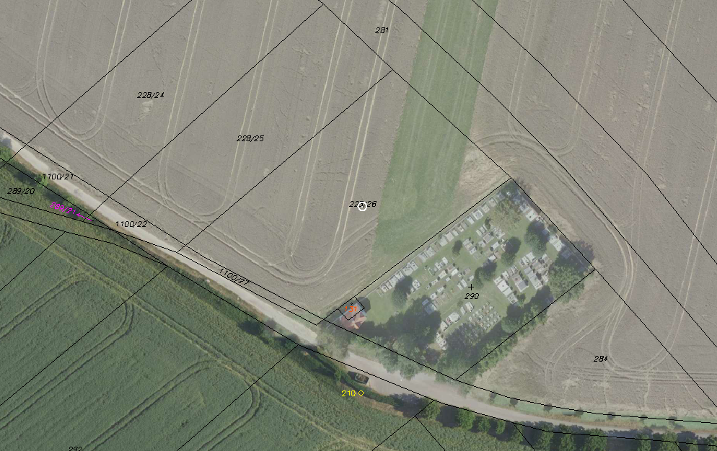

Vypracováno pro účely: | Zasedání zastupitelstva obce Psáry
Č. zasedání/ datum konání: | ZO č.
Vypracoval: | R. Sedláková

